СЛОВАЦЬКА МЕЛОДІЯ З ВІДЕНСЬКИМ ШАРМОМ (шкільні канікули)
21.03.2026
25.04.2026
02.05.2026
24.10.2026

1 день

Кошице – перлина Словаччини

Збір і зустріч групи в Ужгороді. Орієнтовний час – 08:00. Обовязково уточнюйте час виїзду у менеджера. Посадка в автобус на залізничному вокзалі. Виїзд і перетин кордону.
Вітаємо Словаччину – країну чарівних гір, виблискуючих лісів, смарагдових печер і цілющих мінеральних джерел. Тут можна зустріти все: і «замки лицарів», що відбиваються у водяній гладині, і загадково мерехтливий в пітьмі «старої вежі вогник», і неприступні гірські вершини, і мальовничі рівнини, і крихітні села з унікальними музеями-заповідниками народної творчості, і невеликі затишні містечка, які зберегли середньовічну чарівність.
Запрошуємо до міста «Кошице – перлина Словаччини». Вас очікує оглядова екскурсія по одному з найкрасивіших міст Словаччини. Місто обрали культурною столицею Європи 2013 року. Під час екскурсії Ви побачите всі головні визначні пам'ятки історичного центру міста: собор Св. Алжбети, найбільший собор Словаччини та східної Європи, каплицю Св. Михайла, готичну вежу-дзвіницю Св. Урбана, Чумну колону, відомий оперний театр, міську Ратушу, костел Єзуїтів. Це неймовірно красиве, зі своєрідною архітектурою і приголомшливою центральною пішохідною зоною, місто відразу ж завоює Ваше кохання. Головна пам'ятка міста – собор Святої Єлизавети, найбільший в Словаччині і один із найбільших у Східній Європі.
Прямуємо до міста Попрад, де на вас очікує екскурсія по унікальній історичній частині регіону – Списька Собота (5 євро) – найкрасивіший район Попрада. Тут добре збереглися міські будинки 16-17 століття (будівлі з дерева та каменю), Церква святого Юрая 13 століття, дзвіниця 16 століття, будівля міської ратуші, старовинна колона зі статуєю Діви Марії. Відчуйте міцний дух і серце міста.
Вільний час у місті.
Всі бажаючі можуть відвідати термальні купальні Врбов (20 євро для дорослих/18 євро для дітей до 12 років, вхідний квиток на 2,5 години врахований у вартість) – в термальній купальні Врбов ви знайдете справжню геотермальну воду, яку вважають однією з кращих мінеральних вод у Центральній Європі з вмістом важливих для людського організму мінеральних речовин. Геотермальна вода, що наповнює басейни, витікає з глибини більше 2000 м і містить мінерали, які сприятливо впливають на опорно-рухову, дихальну, нервову і серцево-судинну системи, а також на шкіру. Температура води досягає 59°C. У басейнах підтримується температура від 26 до 38°C. Повній релаксації сприяють форсунки зі струменями води, що знімають м'язову напругу. Крім того даний комплекс має відкритий павільйон з термальною водою, де ви можете оздоровлюючись, насолоджуватися природою.
Або завітати до аквапарку «Aquacity» (33євро дорослі/25 євро діти, вхідний квиток на 3 години врахований у вартість) - унікальне місце, де Ви можете розслабитись і отримати задоволення від купання в критих і відкритих термальних басейнах, побачити лазерне шоу і розважитися, спускаючись на гірках. Це буде весело!
Вечеря*
Переїзд та поселення в готель. Ночівля.
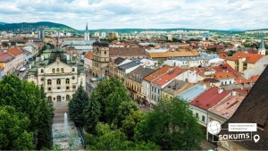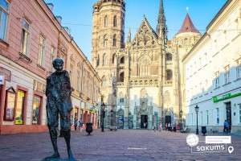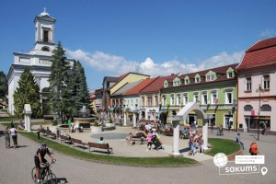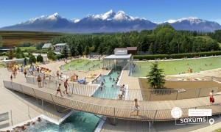

2 день

Велич Замків Словаччини

Сніданок. Виселення з готелю. Ранок присвятіть екскурсії «Цей Чарівний підземний світ» (18 євро для дорослих/12 євро для дітей до 15 років, вхідний квиток врахований у вартість). Вас очікує відвідування найбільшої печерної системи! Деменівські печери – це найдовша дев'ятиповерхова система, яка складається з 170(!) різноманітних печер. Найбільш вражаючою з них вважається Печера Свободи – унікальна печера з величними водоспадами і сталагмітами, оригінальними і химерними формами озер – одна з найкрасивіших в Європі. Вам запам'ятається це надовго!
Поряд з печерами є декілька чарівних ресторанчиків, кафе і магазинчиків з сувенірами, де Ви зможете погуляти, купити необхідне та пообідати.
Не пропустіть також екскурсію в чарівний замок Оравський Град (22 євро для дорослих/14 євро для дітей до 12 років, вхідний квиток врахований у вартість), який знаходиться недалеко від міста Дольний Кубін. Град, мабуть, найбільш суворий і брутальний серед майже двохсот словацьких замків. Похмурий середньовічний образ Оравського замку привертає до нього кіношників зі всього світу, зйомки проводять майже не зупиняючись. Саме тут знімалася велика частина чехословацьких казок, а також перший фільм про Дракулу. Не втратьте можливість побачити це місце!
При наявності вільного часу пропонуємо також зазирнути до аквапарку «Татраландія» (8 євро трансфер + вхідний квиток на 3 години 29 євро для дорослих/25 євро для дітей). Цілюща вода Татраландії з температурою 60 градусів витікає на поверхню з глибини 2500 метрів. У ній містяться залишки морської води, яка перебувала тут 40 млн. років тому. І ось на цій воді побудований найбільший оздоровчо-розважальний водний комплекс в Словаччині! Вас чекають 26 водяних гірок різного рівня складності, які принесуть незабутні враження не тільки дітям, їхнім батькам, а й завзятим любителям адреналіну. Не пропустіть можливість отримати справжнє задоволення на унікальній рафтинговій U-рампі Boomerang Raft Ramp, найдовшій в Словаччині водяній гірці «Анаконда», екстремальній цілорічної «Торнадо» та сімейній гірці «Тріо»!
Переїзд вглиб країни, поселення в готель. Вільний час. Вечеря*.
Не пропустіть надзвичайне вечірнє шоу-екскурсію «Бойніце. Замок привидів» (25 євро) – унікальне і майже неймовірне злиття готики і ренесансу: барвисті інтер'єри замку, виконані в стилях різних епох. А головне, історія замку оповита численними таємницями про графа Пальфі і його кохану дівчину-француженку... Цю таємничу історію, а також чому очевидці вперто стверджують, що тут часто з'являються привиди, до яких ніяк не звикнуть навіть професійні гіди, ви дізнаєтеся, побувавши тут... І не забудьте загадати бажання під час прогулянки замком, адже воно обов'язково здійсниться!
Повернення в готель. Ночівля.

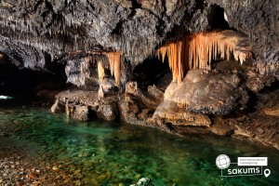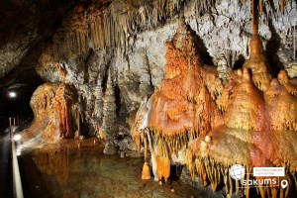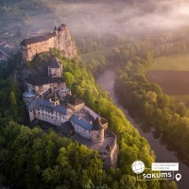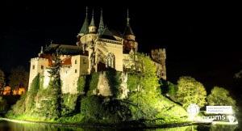
=

3 день

Знайомство з Братиславою

Сніданок. Виселення з готелю. Вільнй час у місті. Пропонуємо вам відвідати факультативну екскурсію до королівського замку Червений Камінь (20 євро для дорослих/15 євро для дітей до 12 років), який є одним з найбільш збережених до сих пір замків у Словаччині. Побудований в далекому XIII столітті як королівський палац пізніше перебудований в фортецю. Вам відкриються цікаві історії, незвичайні факти, ви побачите велику кількість витворів мистецтва, а також меблі різних стилів та епох. На території паркової зони ви також знайдете пташник з мисливськими птахами – яструбами, совами. Липова алея біля замку, приголомшливі інтер'єри, неприступна ззовні фортеця – прекрасне місце для прогулянок і знайомства з архітектурними скарбами Словаччини.
Продовжуємо нашу подорож країною. Прибуття в столицю Словаччини.
Братислава вітає вас на оглядовій екскурсії «Братислава – перлина Дунаю», яка розповість Вам про основні історичні місця: Михальська брама, перший у Словаччині університет – Академія Істрополітана, Словацький національний театр та знаменитий Братиславський град (колишня резиденція Марії-Терезії, яку правителі імперії Габсбургів обрали місцем своєї коронації). На вас чекає прогулянка в центрі по колишньому шляху коронації: Кафедральний коронаційний Домський собор св. Мартина, ратуша, Примаціальний палац, та палац Мірбаха – все тут приваблює своєю величчю, красою та багатовіковою історією.
Вільний час. Вечеря*.
Поселення в готель. Ночівля.
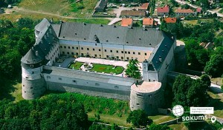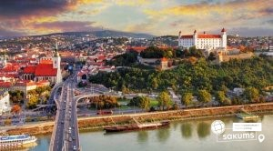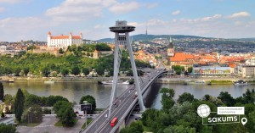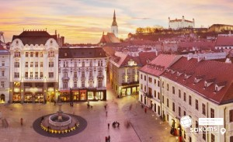

4 день

Величний Відень

Сніданок. Виселення з готелю. Переїзд до столиці Австро-Угорської імперії. Запрошуємо всіх познайомитися з містом на оглядовій екскурсії «Величний Відень» (20 євро для дорослих/15 євро для дітей). Неповторне місто, де в усьому відчувається небувалий розмах колишньої імперії. Неймовірно красивий, затишний історичний центр, оточений садами та парками. Почнемо знайомство із Віденської Рингштрассе. Вулиця побудована на місці старих місцевих стін, яку зараз прикрашають розкішні готелі та історичні пам’ятки: площа Марії-Терезії, Парламент, Ратуша, Віденська опера. Далі на вас чекає знайомство з історичним центром імперського Відня: зимова резиденція династії Габсбургів, величний собор Св. Стефана, розкішна торговельна вулиця Грабен та Альбертина.
Вільний час у місті. Бажаючі запрошуються разом з нами відвідати наступні факультативні екскурсії (на вибір):
- «Легенди та історії Відня» (15 євро). Під час екскурсії ви почуєте історії та легенди: про перших правителів Австрії Бабенбергів, про таємниці собору Св. Стефана, про лицарські та чернечі ордени, гільдії та ремесла. Ви дізнаєтеся історію походження назв багатьох вулиць та площ, історію пісні «Ох, мій милий Августин»; відвідаєте старий університетський квартал, місця, де жив Моцарт, де був переможений Василіск; побачите весільний фонтан та знаменитий годинник «АНКЕР», а також квартал, де знаходиться старовинна церква Відня. Ця екскурсія подарує неперевершені емоції та познайомить з Віднем ще ближче.
- «Скарбниця Габсбургів» (25 євро для дорослих/15 євро для дітей). Кожна існуюча імперія мала свої скарбниці. Габсбурги не були виключенням. Віденська Скарбниця Габсбургів – один із надзвичайних музеїв міста. Тут зберігаються безцінні предмети найвищого рангу: Священна Чаша Граалю, Спис Долі, церковні реліквії, незвичайна колекція Корон, королівських регалій та інших символів влади.
- «Віденська Опера» (15 євро + вхідний квиток 9 євро), безсумнівно, є головною пам’яткою Австрії і музичною столицею світу мистецтва. Ми познайомимося з історією будівлі Опери, долею і творчістю її архітекторів, побачимо прекрасні інтер’єри холів і салонів, побуваємо у глядацькому залі. Ви дізнаєтеся про музикантів, які виступали і виступають на її сцені, про ті світові рекорди, які були тут встановлені, про традиції проведення Віденського Оперного балу і про те, чим живе цей театр у наші дні.
Переїзд до Угорщини.
Вільний час. Вечеря*.
Ми пропонуємо присвятити ваш вечірній час огляду неймовірного міста, яке зачарує вас своїми пам’ятками на екскурсії «Будапешт в ілюмінації» (25 євро для дорослих/20 євро для дітей) – захоплююча прогулянка на кораблику Дунаєм під святково ілюмінованими мостами з безлімітним шампанським чи солодкими напоями для дітей. Ви отримаєте насолоду від шедеврів архітектури, що прикрашають набережну: Рибацький Бастіон, Королівський палац, Парламент, і мости, пропливаючи під якими, варто обов’язково загадати бажання, яке неодмінно збудеться!
Поселення в готель. Ночівля.

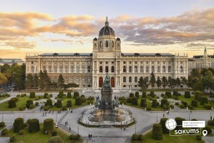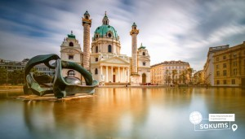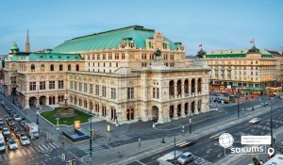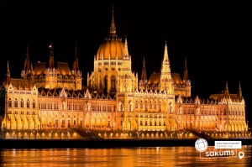

5 день

Легка дорога додому

Сніданок. Виселення з готелю. Переїзд по території Угорщини.
На останок пропонуємо відвідання термальних купалень в Мішкольц-Тапольца (18 євро). Принадність купання в мінеральній воді з природним підігрівом оцінили ще римські завойовники. Саме римляни виявили лікувальні властивості знаменитого комплексу печерних купалень поблизу Мішкольц-Тапольца і вони ж побудували перші термальні купальні. Практично невичерпні джерела і зараз забезпечують водою сучасні купальні, побудовані на місці римських терм: басейни, джакузі, штучні хвилі, лікувальний комплекс з термальними ваннами, і все це в підземних гротах гори Верхедь.
Повернення в Україну. Приїзд в Ужгород у вечірній час (в залежності від проходження кордонів, після 20:30).
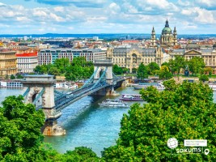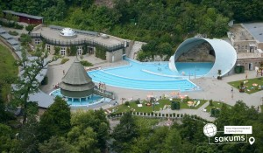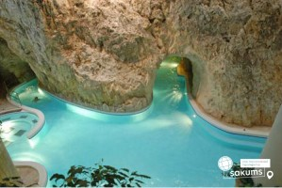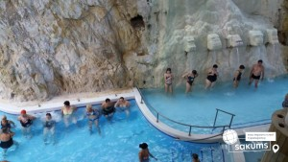

Вартість туру
SPO №1 | Базова вартість
270 EUR | 290 EUR
При бронюванні за 6 тижнів до початку туру | При бронюванні туру менше ніж за 6 тижнів до виїзду

Входить у вартість
- Проїзд за маршрутом автобусом єврокласу;
- Проживання у готелях рівня 3* в номерах з усіма зручностями;
- Харчування – сніданки;
- Медичне страхування;
- Супровід керівником групи;
- Оглядові екскурсії: Кошице – перлина Словаччини, Братислава – перлина Дунаю.

Не входить у вартість
- Курортний збір (оплачується при бронюванні туру) - 6 євро з особи;
- Навушники під час екскурсії, за необхідності (близько 2,5 євро/1 екскурсія);
- Факультативні екскурсії;
- Вхідні квитки в екскурсійні об’єкти (церкви, собори, музеї тощо);
- Додаткових 4 обідо/вечері - 75 євро (без напоїв). Замовлення та оплата до початку туру;
- Проїзд громадським транспортом;
- Особисті витрати;
- Туристам із Києва Туроператор «САКУМС» може надати послуги щодо придбання залізничних квитків Київ – Ужгород – Київ – 2300 грн (купе). При замовленні і оплаті квитків за 30 днів є знижна для дітей до 14-ти років . Квитки можна купити самостійно, обов'язково завчасно уточніть у менеджера номер поїзда. Увага! Вартість квитків може бути змінена Туроператором після придбання, внаслідок підняття тарифів, чи підтвердження УЗ дорожчого поїзда.

